实验一、常规PID控制算法仿真
实验目的：
1）熟悉Matlab及Simulink；
2）熟悉并掌握数字PID控制的仿真框图的设计；
3）熟悉并掌握数字PID控制的参数凑试整定方法；
4）理解并掌握数字PID控制各环节的控制规律。
仿真框图：
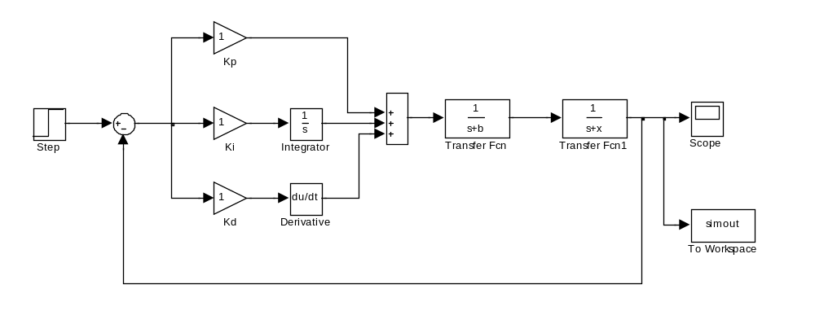
实验参数：
b为班号1～5，x为学号后2位，1～60
实验要求：
1）绘制Simulink框图
2）凑试PID三个参数，进行仿真
3）使稳态误差为0，且动态性能较满意
实验报告要求
参见实验报告撰写规范

